Taller Integrador: Patrones de diseño

Sistema de Requerimientos Académicos.

Objetivos
- Evaluar que patrones de diseño se deben utilizar en el desarrollo de un sistema.
- Aplicar varios patrones de diseño dentro de un mismo sistema.

Requerimientos del sistema:

La empresa de facturación electrónica Stupendo lo ha contratado para desarrollar el sistema facturación de uno de sus clientes.
Este sistema debe ser capaz de emitir tres tipos de comprobantes electrónicos:
- Factura
- Guia de remision
- Nota de crédito
Entre los requerimientos solicitados por cliente se encuentran:
- Todos estos comprobantes electrónicos además del membrete obligatorio con los detalles del emisor deben poder personalizarse con el logo de su negocio y un lema al final.
- Debido a que actualmente el SRI maneja dos esquemas de facturación electrónica (offline y online) el cliente solicitó que al momento de pedir la autorización del comprobante al SRI, pueda escoger cualquiera de los dos esquemas para autorizar.
En el esquema Onine, el número de autorización es un nuevo código asignado por el SRI, mientras que en el esquema Offline el número de autorización es igual a la clave de acceso.
Las facturas tienen la siguiente estructura:
- Detalles del emisor
- Nombre del cliente
- Número de autorización
- Clave de acceso
- Código
- Fecha
- Lista de productos
- Total
Las guías de remisión tienen:
- Detalles del emisor
- Número de autorización
- Clave de acceso
- Fecha
- Destino
- Placa del vehículo de transporte
- Lista de productos
Las notas de crédito tienen :
- Detalles del emisor
- Número de autorización
- Clave de acceso
- Nombre del cliente
- Código de comprobante a modificar
- Fecha
- Detalle de modificación
- Valor a pagar

Desarrollar
- Indique que patrones podrían servir dentro del desarrollo de este sistema. (explique)
  - Creacionales.
En nuestro sistema se puede aplicar el patrón Abstract Factory y Factory Method, ya que provee una interfaz para para crear familias de objetos relacionados, en este caso los tipos de facturación, pero sin especificar sus clases concretas ni mostrar su lógica creacional.
  - Estructurales.
En el sistema se puede aplicar el patrón Decorator ya que provee una Asignar funcionalidades a un objeto dinámicamente. Sin afectar a otros objetos.
  - De Comportamiento.
Dentro del sistema se puede aplicar el patrón Strategy, ya que se puede capturar la abstracción en una interfaz (Esquema), y colocar sus detalles en las clases derivadas (Esquema Online y Offline). Esta interfaz será usada por el contexto para invocar a la estrategia concreta.

- Diseñe un diagrama de clases del sistema
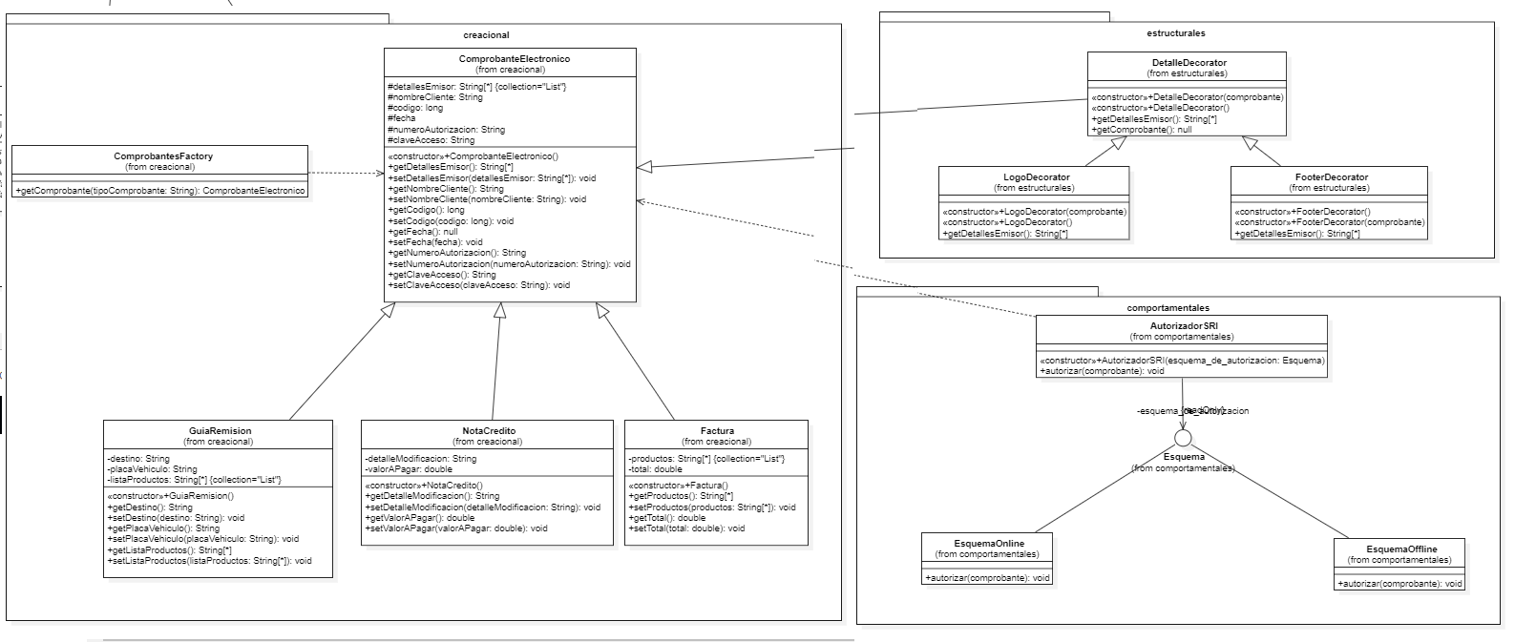

- Implemente el sistema
  - Cree un paquete por cada tipo de patrón

En el programa principal muestre las funcionalidades del sistema.

